Процесс установки программного обеспечения FL studio

на операционную систему Windows 10

1 - Запуск flstudio_win_20.8.1.2177.exe



2 – Нажать кнопку ,,Next >’’

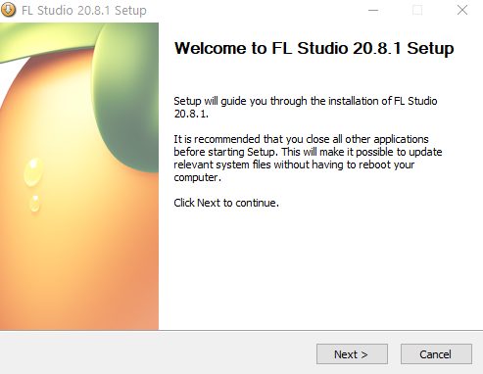

3 – Прочитать лицензионное соглашение или не читать его, нажав после этого кнопку ,,I Agree’’

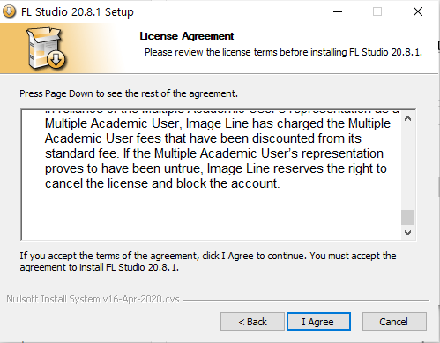

4 – Выбрать для какого количества пользователей хотим установить программу, для одного или для всех

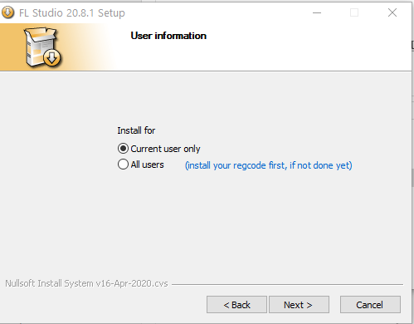

5 – В настройках выключить то что вам не нужно (лучше ничего не трогать. После этого нажимаем на кнопку ,,Next >’’

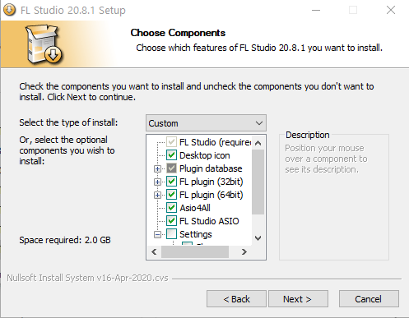

6 – Далее выбираем директорию программы и нажимаем ,,Next >’’

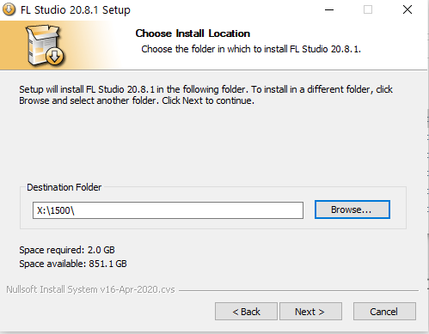

7 – Таким же образом выбираем директорию для плагинов

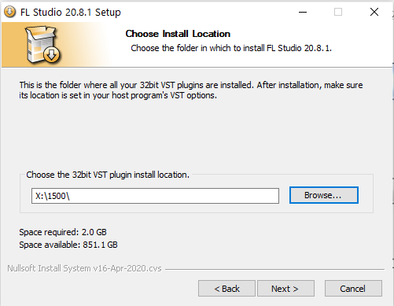

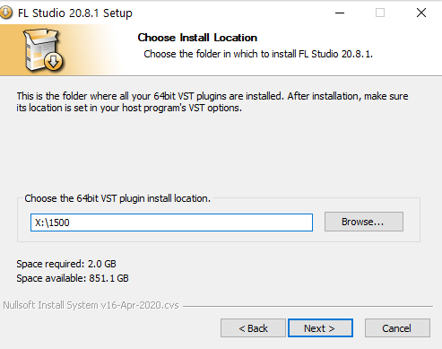

8 – Нажимаем кнопку install, next и ждём.

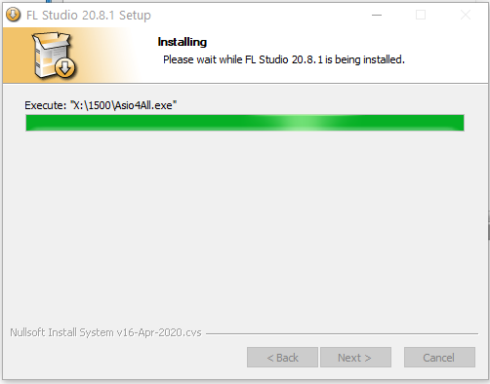

9 – Появляется новое окно, нажимаем next

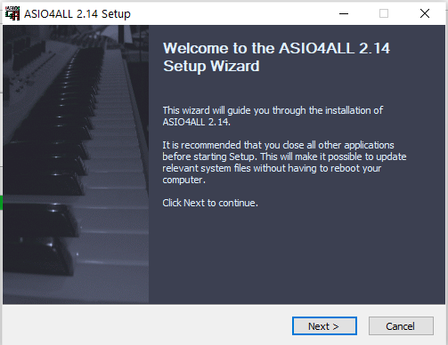

10 – Читаем условия пользования и идём дальше

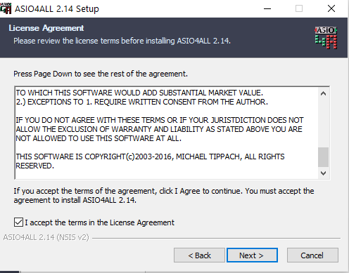

11 – Нажимаем next

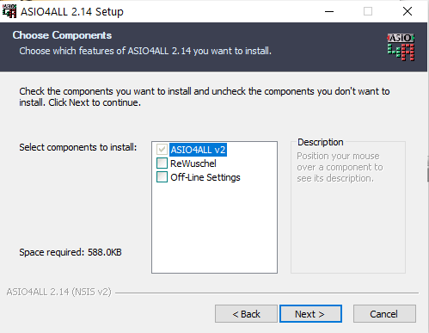

12 – Выбираем директорию и разрешаем вносить изменения

13 – кликаем finish

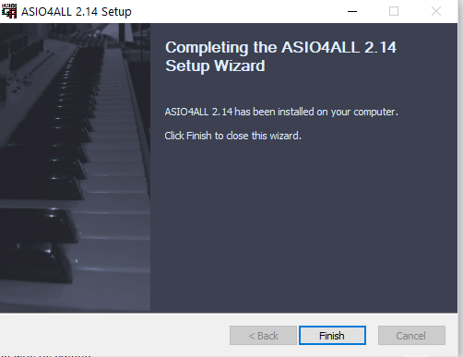

14 – Разрешаем вносить изменения , кликаем next > 2 раза и нажимаем на finish

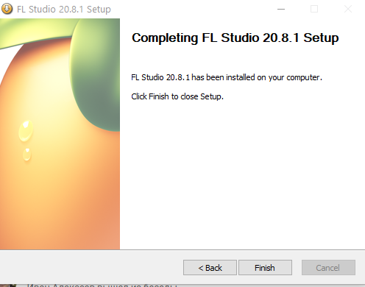

Установка ПО завершена